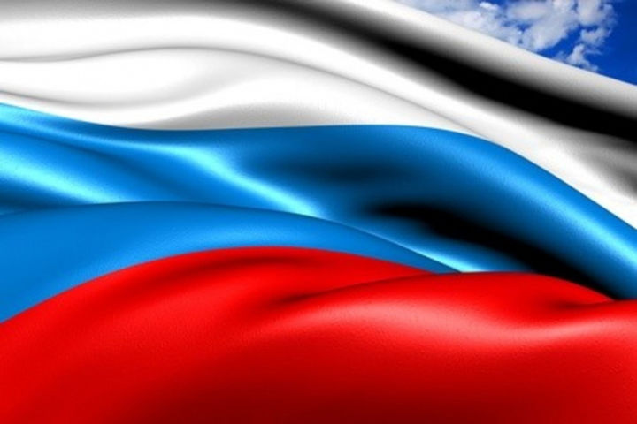

**Триколор нам свят и дорог!**

**Как-то вечером с сестрицей**

**Мы сидели с кучей книжек**

**И увидев флаг на книжке**

**«Что это такое? Скажи сестрица**

**Всё мне знать пора, я же взрослая уже !»**

**«Это флаг наш дорогой,  
Флаг России – триколор,  
Три полоски ловит взор.  
И у каждой новый цвет,  
А у цвета свой секрет.  
 Снизу красный – самый яркий,  
Цвет побед в сраженьях жарких,  
В середине флага – синий,  
Словно синева родимых рек**

**Сверху, словно облака,  
Цвет снегов и молока.  
Символ мира- белый цвет,  
Говорит он – войнам нет!**

**Реет флаг наш дорогой.  
В каждой русской деревеньке  
Он – в столице над Кремлем,   
Греет всех своим теплом.**

**Это – флаг любви, победы.**

**Гордо реет в небе синем**

**Не страшны с ним бури, беды.   
Флаг страны моей - России,  
Под которым – я и ты!**

**Министерство образования и науки**

**Республики Дагестан**

**Буйнакское районное управление образования**

**МКОУ «Чиркейский многопрофильный**

**лицей им. А.Омарова»**

**Республиканский конкурс исследовательских и творческих работ «И гордо реет державный»**

**Посвященный истории государственной символики Российской Федерации и Республики Дагестан.**

**Номинация «Литературная»**

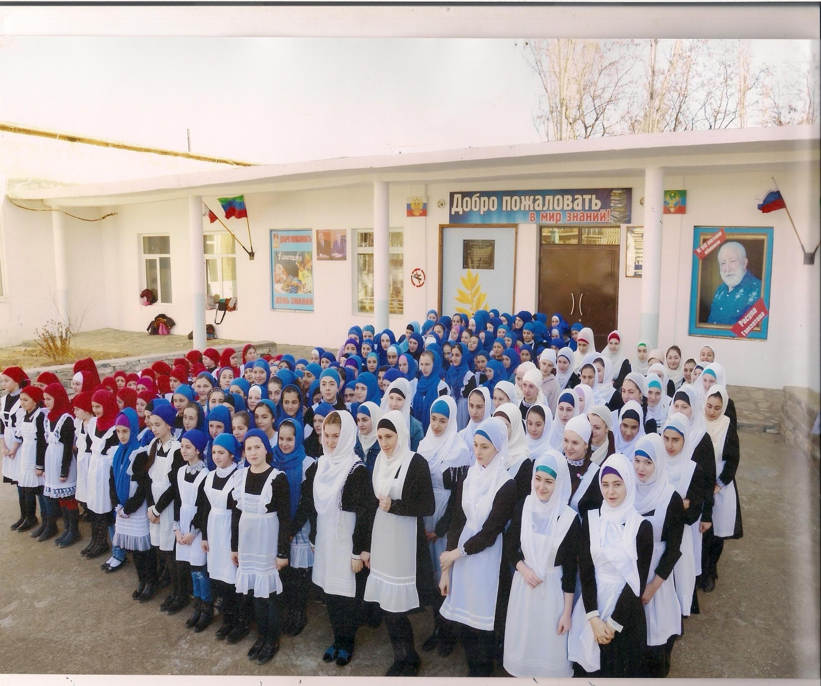

***Подготовила*:** Магомедов Рамазан, ученик 5 «б» класса

***Руководитель*:** Магомедова Шамай Багавдиновна

***Чиркей 2018г***